ミニミニカップ平成30年度 第40回
東日本学生ハンドボール選手権大会

宿泊・交通のご案内

ご挨拶

謹啓 時下益々ご清栄のこととお喜び申し上げます。
平成30年8月16日（木）～8月18日（土）、函館市におきまして上記大会が開催されますことを
心よりお祝い申し上げます。
弊社では今大会にご参加の皆様のご便宜をお図りするため、大会期間中の宿泊・交通のお世話を
させていただくことになりました。

ご宿泊につきましては函館市内・北斗市のホテルをご案内いたします。
その他湯の川、五稜郭にてお部屋をご用意しております。なるべくご希望にかなうようにお手配させて
いただきます。

なお詳細およびお申し込み方法に関しましては後日、弊社ホームページにてご案内させて
いただきますので下記ホームページアドレスからご覧ください。
その他、質問等ございましたらお気軽に弊社までお問い合わせください。

何卒、ご検討いただき弊社へご用命下さいますよう宜しくお願い申し上げます。
謹白

（株）オールイントラベル
代表：林 真彦

（株）オールイントラベル
ＨＰ：http://www.all-in-travel.co.jp/
TEL：０１３８－４４－３９３９ FAX：０１３８－４１－８８９０
函館市富岡町１－３－３
Ｅ－ｍａｉｌ：hakodate@all-in-travel.co.jp

１） 宿泊のご案内
取扱日：平成30年８月15日（水）～８月17日（金）の 3日間
※ご宿泊につきましては先着順に受付いたします。 なるべくご希望にかなうようにさせていただきますが、
ご希望に添えない場合は後日こちらより 代案をご連絡させて頂きますので、予めご了承下さいませ。
Ｃのホテルは弊社が運営管理するホテルです。

 |  |  |  | 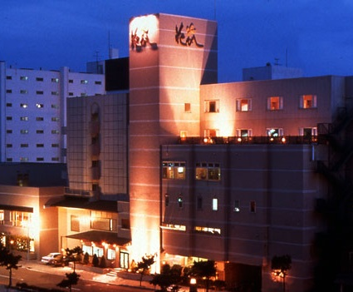
花びしホテル | 函館市湯川町１－１６－１８  TEL:０１３８－５７－０１３１
函館アリーナより徒歩５分  市電湯の川温泉駅より徒歩約２分  温泉大浴場あり  コインランドリーあり | 申込NO |  | １泊2食付
函館アリーナより徒歩５分  市電湯の川温泉駅より徒歩約２分  温泉大浴場あり  コインランドリーあり | A |  | 9,800円（税込）  （和室定員利用）  1朝付き  8,500円
 |  |  |  | 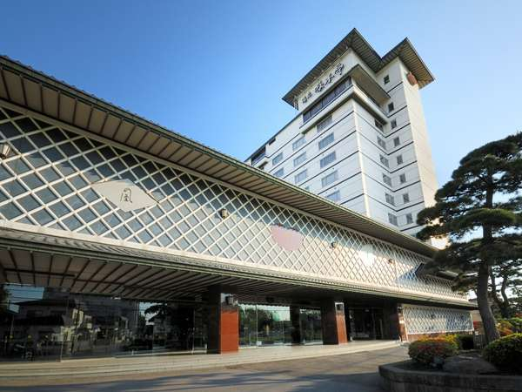
湯元 啄木亭 | 函館市湯川町１－１８－１５  TEL:０１３８－５９－５３５５
函館アリーナより徒歩５分  市電湯の川温泉駅より徒歩約３分  温泉大浴場あり | 申込NO |  | １泊2食付
函館アリーナより徒歩５分  市電湯の川温泉駅より徒歩約３分  温泉大浴場あり | B |  | 9,800円（税込）  （和室定員利用）  1朝付き  8,500円
ホテル名 |  |  |  | 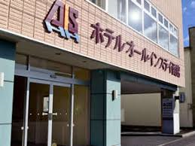
ホテルオールインスティ函館 | 函館市若松町３２－８  TEL:０１３８－２６－１５１５
ＪＲ函館駅より徒歩7分  函館空港からお車で20分  函館アリーナより市電で30分  コインランドリーあり（３台）  ＊ホテル前バス停より（競馬場下車）徒歩５分にてアリーナへ | 申込NO |  | １泊2食付
 | Ｃ |  | 8,000円（税込）  （１名～３名）  1泊朝付き  6,500円
ホテル名 |  |  |  | 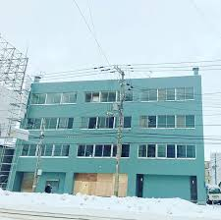
TUNE函館 | 函館市湯川町１－３０－１  TEL: ０１３８－８５－６６３０
函館アリーナより徒歩30秒  （パンケーキの簡単な朝食になります。）  2段ベッドの14名室・12名室・6名室・4名室・ダブル2室を貸切にします。（内容問合せ相談ください） | 申込NO | １泊朝付き
 | D | 5,400円（税込）  （１名～14名）

ホテル名 |  |  | 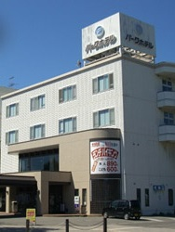
函館パークホテル | 函館市新川町２９－１５  TEL:０１３８－２３－０１２８
JR函館駅よりタクシーにて１０分  コンビニ徒歩１分  アリーナまで市電にて25分 | 申込NO | １泊朝食付
JR函館駅よりタクシーにて１０分  コンビニ徒歩１分  アリーナまで市電にて25分 | E | ７，500円（税込）  （２段ベッド）  朝・夕食可能
 |  |  | 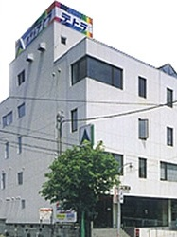
ホテル テトラ | 函館市梁川町１７－１６  TEL:０１３８－５５－１８１８
JR函館駅よりタクシーにて１０分  市電五稜郭公園駅より徒歩約６分  コンビニ併設  アリーナまで市電にて15分 | 申込NO | １泊朝食付
JR函館駅よりタクシーにて１０分  市電五稜郭公園駅より徒歩約６分  コンビニ併設  アリーナまで市電にて15分 | F | ７，500円（税込）  （１～３名１室）  シングル・ツイン・和室
 |  |  | 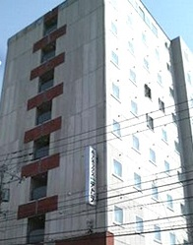
アネックスホテル テトラ | 函館市梁川町３－３  TEL:０１３８－５５－４８４８
JR函館駅よりタクシーにて１０分  市電五稜郭公園駅より徒歩約６分  コンビニ徒歩３分  アリーナまで市電にて15分 | 申込NO | １泊朝食付
JR函館駅よりタクシーにて１０分  市電五稜郭公園駅より徒歩約６分  コンビニ徒歩３分  アリーナまで市電にて15分 | G | ７，500円（税込）  （１～３名１室）  シングル・ツイン・和室
 |  |  | 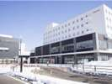
ラ・ジェント・プラザ函館北斗 | 北斗市市渡1丁目1番7号  TEL:０１３８－７７－５０５５
北海道新幹線の玄関口、新函館北斗駅前  徒歩1分  露天風呂付き天然温泉  コインランドリーあり  ※バス送迎付予定（マイクルバス28名） | 申込NO | １泊朝食付
 | H | ８，５００円  （洋室定員利用  １～４名）

２） 航空便のご案内
【航空機設定便】＊5月時点の時間です。8月若干の時間変更があります。

【往路】＊座席調整上、ご希望便とは異なる便となる可能性があります。予めご了承ください。
区 間 | 搭乗日 | 便 名 | 出発時間到着時間 | 航空代金  （お一人様片道） | 申込記号
羽田－函館 | 8/15 | ANA553便 | 10：05－11：25 | 26,090円 | あ
羽田－函館 | 8/15 | ANA555便 | 12：35－13：55 | 26,090円 | い
小松-羽田-函館 | 8/15 | ANA752/553便 | 07：45－11：25 | 38,090円 | う
富山-羽田-函館 | 8/15 | ANA316/553便 | 07：10－11：25 | 38,090円 | え

【復路】＊座席調整上、ご希望便とは異なる便となる可能性があります。予めご了承ください。
区 間 | 搭乗日 | 便 名 | 出発時間到着時間 | 航空代金  （お一人様片道） | 申込記号
函館－羽田 | 8/18 | ADO60便 | 16：40－18：05 | 26,090円 | か
函館－羽田 | 8/18 | ANA558便 | 19：35－21：00 | 26,090円 | き
函館-羽田-小松 | 8/18 | ADO60/759便 | 16：40－20：55 | 38,090円 | く
函館-羽田-富山 | 8/18 | ADO60/321便 | 16：40－20：40 | 38,090円 | け

３） ＪＲ利用のご案内
東京-函館／金沢・富山・新潟-函館間のご案内
学生団体利用条件： 学生８名以上引率１名以上が適用となります。

・東京－函館 お一人様 １７，２７０円 （通常 ２３，２１０円）
・金沢－函館 お一人様 ２４，７１０円 （通常 ３２，０６０円）
・富山－函館 お一人様 ２４，０２０円 （通常 ３１，２１０円）
・新潟－函館 お一人様 ２２，４００円 （通常 ２９，２６０円）

＊お申込後、団体申請を行いますが繁忙期につき学生団体の適用ができない場合もございます。
申込書にはＪＲの申込箇所はございませんので備考に記入の上、お問い合わせくださいませ。

４） 取消料について
宿泊
取消日 | ２１日前まで | １３日前～９日前まで | ８日前～２日前まで | 前日まで | 当日
取消料 | ２０％ | お一人３０％ | お一人４０％ | お一人５０％ | 全額

＊お申込以降の変更・取消については必ずFAXにてご連絡ください。
＊ホテル到着後の宿泊の変更・取消につきましては直接宿舎フロントまたは弊社までお申し出ください。

航空
羽田－函館（片道）
取消日 | 搭乗日２０前以降１４日前まで | 搭乗日１３日前以降  ７日前まで | 搭乗日６日前以降  前日まで | 当日
取消料 | １，９３０円 | ３，４３０円 | ６，４３０円 | ９，４３０円

小松・富山－函館（片道）
取消日 | 搭乗日２０前以降１４日前まで | 搭乗日１３日前以降  ７日前まで | 搭乗日６日前以降  前日まで | 当日
取消料 | ３，３６０円 | ５，８６０円 | １０，８６０円 | １５，８６０円

５） お申し込み方法
出場がお決まりになり次第、別紙お申込書・宿泊名簿に必要事項をご記入の上、下記あてに
郵送またはFAXにてお送り下さい。(お申し込みが遅れる場合はご相談下さい)
申込受領後、当社より予約のご回答を申し上げます。

６） お申込み締切日
平成30年６月２９日（金）

７） お支払方法
代金につきましては７月中旬以降請求書をお送りいたしますので記載された口座に期日までに
お振込み下さいますようお願い申し上げます。
ご入金確認後、予約確認証やチケット類をお送りいたします。
※後日精算がある場合、ご返金または追加精算させて頂きます。

８）お申込み先
（株）オールイントラベル
担当：林真彦・川口育子
TEL：０１３８－４４－３９３９ FAX：０１３８－４１－８８９０
函館市富岡町１－３－３
Ｅ－ｍａｉｌ：hakodate@all-in-travel.co.jp
ミニミニカップ平成30年度 第40回 東日本学生ハンドボール選手権大会 航空券･宿泊弁申込書(監督・選手･コーチ･引率教員･役員用)
区分(○印) |  | 新規 ・変更 ・ 取消 |  |  |  | 申込日 | 2018年 月 日
フリガナ |  |  |  |  |  | 都道府県
大学名 |  |  |  |  |  | 都道府県
大学所在地 |  | 〒 |  |  |  | ＴＥＬ | （ ） －
 |  |  |  |  |  | ＦＡＸ | （ ） －
申込責任者 |  |  |  |  |  | 携帯電話 | （ ） －
 |  |  |  |  |  | 自宅ＴEＬ | （ ） －
確認書  送付先（氏名） |  |  |  |  |  | ＴＥＬ | （ ） －
 |  |  |  |  |  | ＦＡＸ | （ ） －
引率責任者  （申込責任者と違う場合） |  |  |  |  |  | 携帯電話 | （ ） －
 |  |  |  |  |  | 自宅ＴＥL | （ ） －
宿泊申込希望ホテル名と  申込記号をご記入ください。 |  |  | ホテル名: |  |  |  |  |  | 申込記号:
航空券申込 | ご希望発着地に○印をして下さい |  | 東京 |  | 小松 |  |  | 富山
航空券申込 | ご利用希望便  希望日をご記入の上、設定便の中から  申込記号をご記入ください。 |  | 往路 |  |  | 復路
航空券申込 |  |  | ８／ （ ）  （ ） |  |  | ８／ （ ）  （ ）

申込一覧 |  | 航空券 |  | 宿 泊
区分 | 性別 | 往路 | 復路 | ８／ | ８／ | ８／ |  | ８／
引率教員  （監督） | 男 | 名 | 名 | 名 | 名 | 名 |  | 名
引率教員  （監督） | 女 | 名 | 名 | 名 | 名 | 名 |  | 名
選手 | 男 | 名 | 名 | 名 | 名 | 名 |  | 名
選手 | 女 | 名 | 名 | 名 | 名 | 名 |  | 名
コーチ | 男 | 名 | 名 | 名 | 名 | 名 |  | 名
コーチ | 女 | 名 | 名 | 名 | 名 | 名 |  | 名
トレーナ | 男 | 名 | 名 | 名 | 名 | 名 |  | 名
トレーナ | 女 | 名 | 名 | 名 | 名 | 名 |  | 名
合計 |  | 名 | 名 | 名 | 名 | 名 |  | 名
備考  (連絡事項) | 【ご要望をご記入下さい】
※本紙をご記入に上、名簿と一緒にFAXもしくは郵送にてお申込ください。
（郵送の場合はお客様の確認のため必ずコピーをお控えください）
お申込締切日：６月２９日（金）まで
お申込・問合せ：（株）オールイントラベル 担当：林・川口
ＦＡＸ：０１３８－４１－８８９０／ＴＥＬ：０１３８－４４－３９３９
【参加者名簿―監督・選手・コーチ・トレーナ用】大学名：
 | 参加者(漢字名) | フリガナ | 性別 | 年齢 | 備考
1 | (監督・コーチ・トレーナ・選手) |  | 男・女 | 才
2 | (監督・コーチ・トレーナ・選手) |  | 男・女 | 才
3 | (監督・コーチ・トレーナ・選手) |  | 男・女 | 才
4 | (監督・コーチ・トレーナ・選手) |  | 男・女 | 才
5 | (監督・コーチ・トレーナ・選手) |  | 男・女 | 才
6 | (監督・コーチ・トレーナ・選手) |  | 男・女 | 才
7 | (監督・コーチ・トレーナ・選手) |  | 男・女 | 才
8 | (監督・コーチ・トレーナ・選手) |  | 男・女 | 才
9 | (監督・コーチ・トレーナ・選手) |  | 男・女 | 才
10 | (監督・コーチ・トレーナ・選手) |  | 男・女 | 才
11 | (監督・コーチ・トレーナ・選手) |  | 男・女 | 才
12 | (監督・コーチ・トレーナ・選手) |  | 男・女 | 才
13 | (監督・コーチ・トレーナ・選手) |  | 男・女 | 才
14 | (監督・コーチ・トレーナ・選手) |  | 男・女 | 才
15 | (監督・コーチ・トレーナ・選手) |  | 男・女 | 才
16 | (監督・コーチ・トレーナ・選手) |  | 男・女 | 才
17 | (監督・コーチ・トレーナ・選手) |  | 男・女 | 才
18 | (監督・コーチ・トレーナ・選手) |  | 男・女 | 才
19 | (監督・コーチ・トレーナ・選手) |  | 男・女 | 才
20 | (監督・コーチ・トレーナ・選手) |  | 男・女 | 才

【参加者名簿―監督・選手・コーチ・トレーナ用】大学名：
 | 参加者(漢字名) | フリガナ | 性別 | 年齢 | 備考
21 | (監督・コーチ・トレーナ・選手) |  | 男・女 | 才
22 | (監督・コーチ・トレーナ・選手) |  | 男・女 | 才
23 | (監督・コーチ・トレーナ・選手) |  | 男・女 | 才
24 | (監督・コーチ・トレーナ・選手) |  | 男・女 | 才
25 | (監督・コーチ・トレーナ・選手) |  | 男・女 | 才
26 | (監督・コーチ・トレーナ・選手) |  | 男・女 | 才
27 | (監督・コーチ・トレーナ・選手) |  | 男・女 | 才
28 | (監督・コーチ・トレーナ・選手) |  | 男・女 | 才
29 | (監督・コーチ・トレーナ・選手) |  | 男・女 | 才
30 | (監督・コーチ・トレーナ・選手) |  | 男・女 | 才
31 | (監督・コーチ・トレーナ・選手) |  | 男・女 | 才
32 | (監督・コーチ・トレーナ・選手) |  | 男・女 | 才
33 | (監督・コーチ・トレーナ・選手) |  | 男・女 | 才
34 | (監督・コーチ・トレーナ・選手) |  | 男・女 | 才
35 | (監督・コーチ・トレーナ・選手) |  | 男・女 | 才
36 | (監督・コーチ・トレーナ・選手) |  | 男・女 | 才
37 | (監督・コーチ・トレーナ・選手) |  | 男・女 | 才
38 | (監督・コーチ・トレーナ・選手) |  | 男・女 | 才
39 | (監督・コーチ・トレーナ・選手) |  | 男・女 | 才
40 | (監督・コーチ・トレーナ・選手) |  | 男・女 | 才
＊４０名以上のチームはこの用紙をコピーしお送りください。

